ICS 点击此处添加ICS号
点击此处添加中国标准文献分类号

Q/BYD
波月洞风景名胜区管理所企业标准
Q/BYD 3410—2018

停车场收费标准
点击此处添加标准英文译名
点击此处添加与国际标准一致性程度的标识

2018 - 11 - 20发布
2018 - 12 - 20实施
波月洞风景名胜区管理所 发布

前 言
本标准根据Q/BYD 1102-2018给出的规则编写。
本标准由波月洞风景管理所标准化办公室小组提出并归口。
本标准起草单位：波月洞风景名胜区管理所标准化办公室。
本标准主要起草人：邹玉平、尹文锋
审核：尹文锋
批准：段利军

停车场收费标准
- 范围
本标准规定了停车场收费的内容及收费标准。
本标准适用于波月洞风景名胜区管理所停车场收费。

- 总则
3.1 为了规范景区停车场管理，特制度本标准。
3.2 景区停车场应根据此标准实施收费
3.3 收费标准见图1
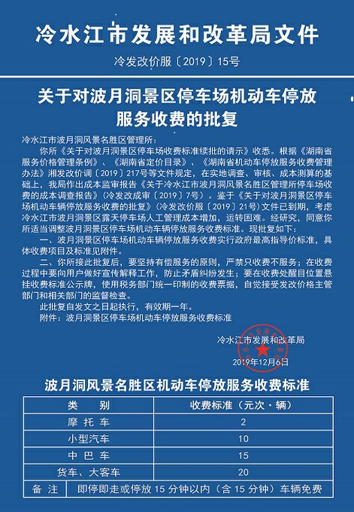
图1

